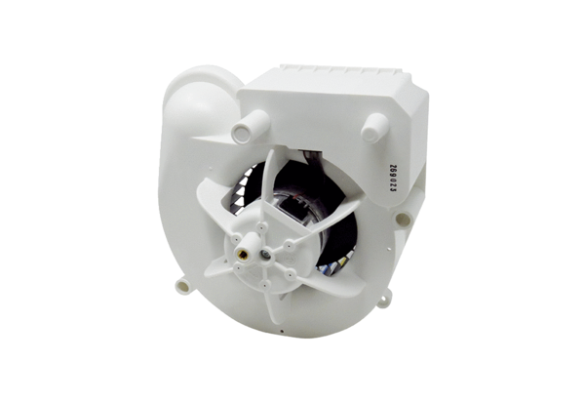Ventilátor egység VE ER-AP 100 VZVálaszték: B
Termékszám: E084.0171.0000Gyártó: MAICO

